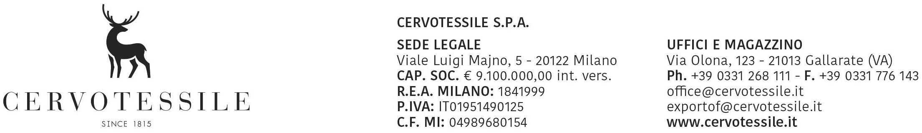

Spett.le
Ufficio Dogana di competenza

OGGETTO: DICHIARAZIONE DI LIBERA ESPORTAZIONE

Consapevoli di assumere ogni conseguente responsabilità, siamo a dichiararvi che:

tutto il materiale esportato nella nostra fattura n.23004483 del 05/04/2023 non è vincolato ad alcuna licenza quindi:

- Il prodotto non è soggetto a disposizione del regolamento CE n 649/2012 sull’ esportazione e importazione di sostanze chimiche pericolose, allegato V
- Il prodotto non rientra nell’elenco dei beni come da regolamento (UE) n. 2021/821, che istituisce un regime comunitario di controllo delle esportazioni, del trasferimento, dell'intermediazione e del transito di prodotti a duplice uso. (Y901)
- Il prodotto non rientra nell’ elenco dei beni come da Regolamento CEE n 0407/09 del Consiglio del 1Luglio 2003 relativo alla protezione di specie della flora e della fauna selvatiche mediante il controllo del loro commercio (CONVENZIONE DI WASHINGTON).
- Il prodotto non rientra nell’elenco dei beni come da Regolamento CEE nr 0116/09 del Consiglio del 2 Marzo 2009 relativo all’ esportazione dei beni culturali.
- Il prodotto non rientra nell’ elenco dei beni come da regolamento CEE nr 1236/2005 del Consiglio 27Giugno 2005 relativo al commercio di determinate merci che potrebbero essere utilizzate per la pena di morte, la tortura o la repressione di esseri umani.
- Il prodotto non rientra nel campo di applicazione del Regolamento (CE) n. 1984/2003 (e/o del Regolamento (UE) n. 640/2010).
- I prodotti non contengono e non sono stati prodotti con peli di pelliccia di cane o di gatto in conformità al Regolamento CEE n 1523/2007 (GUCE L343)
- I prodotti non contengono sostanze che riducono lo strato di ozono in conformità al Regolamento CE 1005/09 del 31/10/2009
- I prodotti non contengono o non dipendono da gas fluorurati ad effetto serra in conformità al regolamento CE 842/2006 del 14/06/2006.
- I prodotti non rientrano nel campo di applicazione del regolamento (UE) n. 1332/2013 (GU UE L 335), non sono quindi beni culturali appartenenti al patrimonio culturale della Siria o altri beni che abbiano rilevanza archeologica, storica, culturale, religiosa o costituiscano una rarità scientifica
- I prodotti non sono soggetti a accisa.
- Il prodotto non contiene sostanze stupefacenti o psicotrope, non contengono quindi le seguenti sostanze: efedrina, pseudo efedrina, safrolo: LPS/SPX
- Prodotti diversi da quelli derivati dalla foca in conformità del Regolamento (UE) n. 737/2010, GU (UE) L 216
- Il prodotto è diverso dal mercurio metallico come da regolamento n. 1102/2008
- I prodotti non sono soggetti alle disposizioni del regolamento CE 1013/2006 relativo all’esportazione di rifiuti.
- I prodotti non specificamente progettati per la fabbricazione degli articoli elencati nell'allegato contenente l'elenco delle attrezzature che potrebbero essere utilizzate per la repressione interna.

Con la presente Vi conferiamo mandato ad agire per nostro conto ed in nostro nome in relazione alle operazioni a carattere doganale. (Rappresentanza indiretta art.5 CDC art. 2 DD 27/10 2000 prot.8703)

Gallarate Data 05/04/2023
Marco Pellegatti (Resp. Amm.vo)

